Проект зонирования и дизайна помещений центров
помещений центров образования естественно-научной и технологической направленностей
«Точка роста» в Чукотском автономном округе в 2022 году
Проект зонирования помещений центров образования естественно-научной и технологической направленностей «Точка роста» в Чукотском автономном округе в 2022 году разработан на основе помещений Муниципального бюджетного общеобразовательного учреждения «Центр образования села Амгуэма» городского округа Эгвекинот.

Помещения  Центра «Точка  роста» | Размещение | Цвет мебели | Основной  цвет стен | Акцентный  цвет | Цвет настенного  фирменного знака  «Точка роста» | Информационная табличка  (со знаком национального  проекта «Образование» и  гербом Министерства  просвещения РФ),  информационный стенд | Навигационная  табличка,  информационный  стенд у входа в  учебное  помещение
Химическая и  биологическая  лаборатории | На базе  кабинета/  кабинетов  химии/  биологии | Светло-серый | RAL 9001  кремово-  белый или  RAL 1013  жемчужно-  белый | RAL 6017  майский  зеленый | Белый | Наличие | Наличие
Физическая  лаборатория | На базе  кабинета  физики | Светло-серый | RAL 9001  кремово-  белый или  RAL 1013  жемчужно-  белый | RAL 5012  голубой | Белый | Наличие | Наличие
Технологическая  лаборатория | На базе  кабинета/  кабинетов  технологии,  информатики | Светло-серый | RAL 9001  кремово-  белый или  RAL 1013  жемчужно-  белый | RAL 2002  алый | Белый | Наличие | Наличие

Химическая и биологическая лаборатории
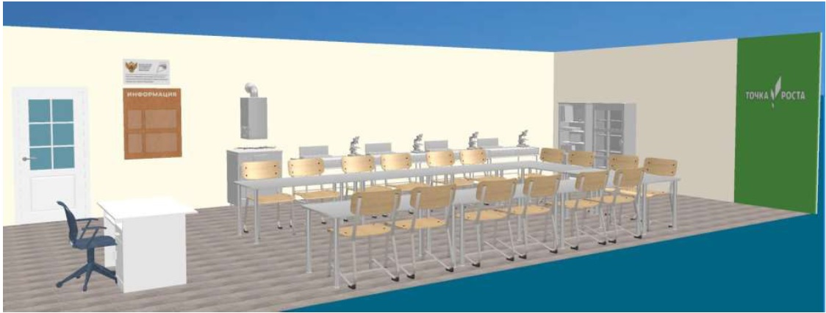

Физическая лаборатория
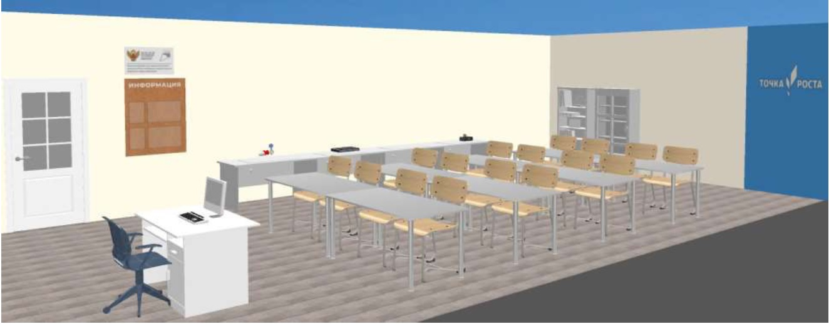
Технологическая лаборатория
